Top 10
Mountain Bike
Super-Food Produkte
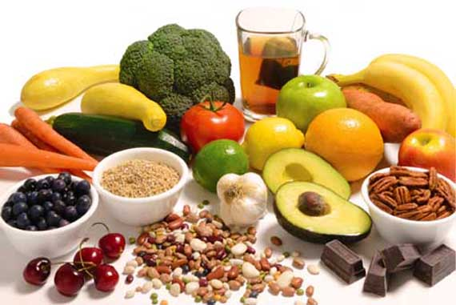

1. Heidelbeeren
Falls du es noch nicht wusstest; Heidelbeeren sind ideal für alle möglichen Dinge, einschließlich der Funktion des Gehirns.
Ich weiß nicht wie es euch geht, aber ich nehme alle Hilfe, die ich in diesem Bereich kriegen kann!
Ich benutze die meisten meiner Heidelbeeren in gefrorenem Zustand, die die ich auch in meinen Super-Shakes werfe, oder die Heidelbeeren, die ich im Supermarkt kaufe, wenn sie frisch und in der Saison sind.

2. Bananen
Die Banane ist dass, wo die meisten Leute sofort dran denken, aber das ist nicht der Grund, weil ich die Banane hier erwähne.
Die Banane ist seit vielen Jahren ein fester Bestandteil der Mountainbiker Ernährung und auf der Grundlage der Überzeugung, dass das Kalium hilft Krämpfe zu verhindern.
Ich verwende die Banane in meinen Super-Shakes.
Sie bietet mir eine große Ergänzung und ist von unschätzbarem Wert und Qualität für meine tägliche Ernährung.

3. Whey Protein
Molkeprotein kann offensichtlich auch in Protein-Shakes verwendet werden, aber du kannst es auch verwenden, um "Ausgleich" zu schaffen in einer Kohlehydrat Ernährung.
Einer der Schlüssel, um die Leistung zu steigern ist, etwas mageres Protein mit jeder Mahlzeit zu essen.
Durch das ergänzen von etwas Molkeprotein in mein Müsli, oder in eine Portion Pasta, ist in der Lage eine relative schwere Kohlehydrat-Mahlzeit in eine ernährungsphysiologisch ausgewogene Mahlzeit zu verwandeln.

4. Kefir
Dieses super Produkt ist ein bisschen wie Joghurt auf Steroiden.
Kefir hat mehr von all den Dingen, die ein Joghurt so gut machen.
Die 10 aktiven Kulturen darin eignen sich hervorragend für das Verdauungssystem und es schmeckt auch super.
Du kannst Kefir in den meisten Naturkostläden finden und es zeigt sich mittlerweile auch in immer mehr Supermärkten.

5. Fisch Öl
Ich bin nicht sicher, ob das tatsächliche eine Nahrung ist, aber das steht auf meiner Liste der Vollständigkeit halber.
Wenn ich ein guter Junge wäre, würde ich mehr Lachs essen, aber ich weiß nicht, was es erforderlich macht.
Du benötigst mindestens 6 Gramm Fischöl pro Tag für eine optimale Funktion.
Dein Körper verwendet die essentiellen Fettsäuren in Fischöl, um Hormone, das Nervensystem, Haare, Haut, Gelenke und vieles mehr aufrecht zu erhalten.
Wenn du keinen Fisch essen kannst, dann solltest du zur Ergänzung etwas anderes probieren.
Ich benutze das Fischöl mit Zitronengeschmack und schütte das in meinen Super Shake, oder andere Speisen.
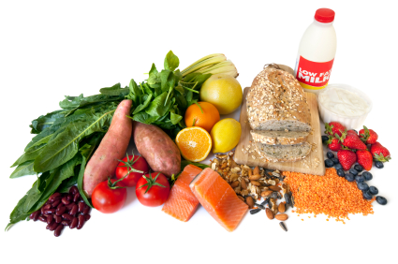
6. Orangensaft
Ich verwende Orangensaft als „Vorher und Nachher“ Workout / Bikeride Getränk. Sicher, man kann eine Menge Geld für ausgefallene Recovery Drinks ausgeben, aber ich bin mir nicht sicher, dass Sie nicht viel mehr aus dir herauszuholen können, als ein Glas frisch gepresster Bio-Orangen und 2 EL von Molke-Protein.
Damit hast du etwa 30 Gramm Kohlenhydrate, 15 Gramm Protein und eine Menge an Vitaminen, Mineralien und Antioxidantien zu dir genommen.

7. Leinsamen
Nachdem viele Menschen gehört haben; Leinsamen-Öl zu verwenden, machen nur wenige Menschen Gebrauch von gemahlenem Leinsamen. Gemahlener Leinsamen hat einige einzigartige Eigenschaften, die mehr wert sind als das Öl meiner Meinung nach.
Es ist eine großartige Quelle für Ballaststoffe, etwas, das wir alle mehr benutzen sollten.
Zweitens es bindet endokrin wirksame Substanzen im Körper und verhindert das beeinflussen unseres Hormonsystems.

8. Avocados
Avocados schmecken lecker und bieten eine Vielzahl von guten Fetten. Für diejenigen von uns, die Schwierigkeiten haben das Gewicht zu halten, Avocados bieten ein Kalorien-und Nährstoffdichtes Nahrungsmittel, die uns helfen, unseren hohen Kaloriengehalt beim Training zu erhalten.

9. Quinoa
Dies ist ein "Super-Getreide" der besonderen Art.
Es hat einen niedrigen glykämischen Index, damit es nicht den Blutzuckerspiegel beeinflusst, wie z.B andere raffinierte Getreideprodukte es tun.
Da eine Menge Leute Allergien gegen Weizen und Gluten haben, bietet es ein gutes Kohlenhydrate, das frei von diesen beiden Elementen ist.
Es ist auch das einzige Getreide in der Welt mit einem kompletten Protein, was bedeutet, dass alle essentiellen Aminosäuren ebenfalls enthalten sind. Alles zusammen genommen, sollte es ein Grundnahrungsmittel in jeder Mountainbiker Küche sein.

10. Fleisch
Yahhh Baby, ich sagte es, rotes Fleisch rockt! Im Ernst, wir haben Eckzähne aus einem bestimmten Grund und dieser Grund ist, weil wir bestimmt sind, Fleisch zu essen.
Mageres rotes Fleisch versorgt dich mit Protein sowie einige CLA (eine einzigartige und leistungsfähige Fettsäure) und einige gesättigte Fettsäuren (das ist nicht so schlimm wie Sie vielleicht denken und ist in der Tat die der Körper benötigt) bereitzustellen.
Plus es ist einfach gut und schmeckt.
Was wäre der Sommer ohne eine fantastische Mountain Bike Tour und anschließend ein paar BBQ-Burger oder Steaks auf dem Grill?

Mein Fazit:
Da ist Sie, meine Liste des Mountainbikes Super Food. Sicher, es gibt viele gute Lebensmittel in der Tat, jedoch die Absicht dieser Liste war es nicht eine allumfassende Lebensmittel Liste zu erstellen.
Vielmehr wollte ich dir über die Lebensmittel nur meine persönliche Meinung sagen und in meinem Bestreben, Ernährung so einfach wie möglich zu halten.

Der Trick einer guten Ernährungs-Entscheidung ist sicherzustellen, dass du nur gute Sachen in deiner Küche hast, wenn dann der Hunger kommen sollte, dass nicht der Griff nach dem Eis oder Schokolade passiert.

